Señores,

**ENTIDADES DE MOVILIDAD**

**Asunto**: Sustitución de poder

**Ref**.: Fotocomparendo No. **{{ fotomulta_number }}**

Juan David Castilla, John Morales Reyes, Lily Ester Vergara Santiago, identificados como aparece al pie de la respectiva firma, quienes actúan en su calidad de representantes legales para efectos contenciosos de DISRUPCIÓN AL DERECHO SAS, sustituimos el poder otorgado por {% if client_type == ‘Persona Natural’ %}**{{ natural.name }}**, quien se identifica con {{ complaining_type_id }} No. {{ complaining_id_number }}{% else %}**{{ legal.name }}**, sociedad debidamente constituida e identificada con Nit. {{ complaining_id_number }}, representada por {{ legal_representative_name }} quien se identifica con {{ legal_representative_type_id }} No. {{ legal_representative_id_number }}{% endif %}, a **{{ abogadoname|upper }},** quien se identifica con C.C. {{ abogadoid }} y tarjeta profesional No. {{ abogadoidlegal }} para que actúe en representación de los intereses del poderdante dentro del proceso contravencional de la referencia, en la AUDIENCIA establecida en el Art. 136 de la Ley 769 de 2002 programada por su Entidad.

**{{ abogadoname|upper }}** tendrá las mismas facultades otorgadas al suscrito. Se informa que de conformidad con el artículo 76 del Código General del Proceso esta sustitución revoca cualquier otra sustitución otorgada con anterioridad a cualquier tercero.

La presente sustitución de poder no requiere autenticación de conformidad con el artículo 10 del decreto 2591 de 1991 y artículo 5 de la Ley 2213 de 2022 que señalan:

Decreto 2591 de 1991:

“*Los poderes se presumirán auténticos*”

Ley 2213 de 2022:

*“(…) se presumirán auténticos y no requerirán de ninguna presentación personal o reconocimiento.*”

Por último, debe señalarse que el artículo 247 del Código General del Proceso señala que:

*“Serán valorados como mensajes de datos los documentos que hayan sido aportados en el mismo formato en que fueron generados, enviados, o recibidos, o en algún otro formato que lo reproduzca con exactitud.*

***La simple impresión en papel de un mensaje de datos será valorada de conformidad con las reglas generales de los documentos****.”* (subraya y negrilla fuera de texto)

Sírvase reconocerle personería jurídica para los fines y términos del presente poder.

Atentamente,

|  |  |  |  |  |  |
| --- | --- | --- | --- | --- | --- |
| |  |  | | --- | --- | |   **Juan David Castilla**  C.C1.020.738.766  T.P 252414  Representante Legal  DISRUPCIÓN AL DERECHO S.A.S  [juan@juzto.co](mailto:juan@juzto.co) |   **JOHN MORALES REYES**  C.C. 1.020.713.350  T.P. 215941  **Representante Legal**  **DISRUPCIÓN AL DERECHO S.A.S**  [info@juzto.co](mailto:info@juzto.co) | |  |  | |  |

Acepto,

{%p if “JUAN DAVID CASTILLA BAHAMÓN” in abogadoname %}

{%p elif “MARIA DE LOS ÁNGELES ARGUELLO ARIAS” in abogadoname %}

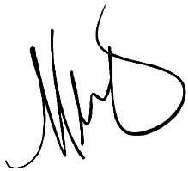

{%p elif “JOHN MORALES REYES” in abogadoname %}

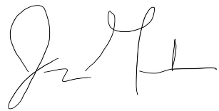

{%p elif “PAOLA RINCON SANDOVAL” in abogadoname %}

{%p elif “DIANA CAROLINA CERON FONSECA” in abogadoname %}

{%p elif “VANESSA CASTRO GONZALEZ” in abogadoname %}

{%p elif “KARLA ANDREA MENDEZ DORIA” in abogadoname %}

{%p elif “CARLOS JAVIER SANCHEZ SANIN” in abogadoname %}

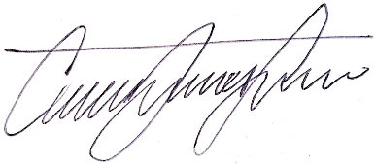

{%p elif “LUZ AMELIA AVILA VERGARA” in abogadoname %}

{%p elif “KAROL ESTEFANY CANO CASTAÑEDA” in abogadoname %}

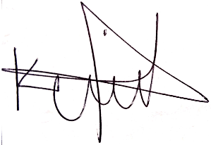

{%p elif “ANA MARIA BLANCO OROZCO” in abogadoname %}

{%p elif “SANDY PAOLA SALCEDO SALGADO” in abogadoname %}

{%p elif “VILDAR BARRIOS PEREZ” in abogadoname %}

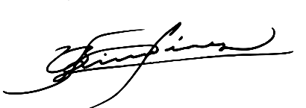

{%p elif “SAMUEL SAID CALAO SEGURA” in abogadoname %}

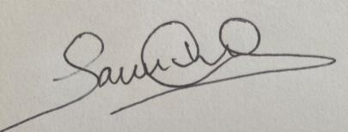

{%p elif “CARLOS RAFAEL TAPIA BOGALLO” in abogadoname %}

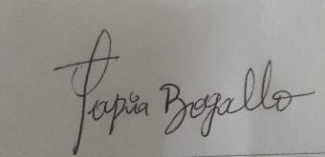

{%p elif “GLENDY PAOLA SUAREZ” in abogadoname %}

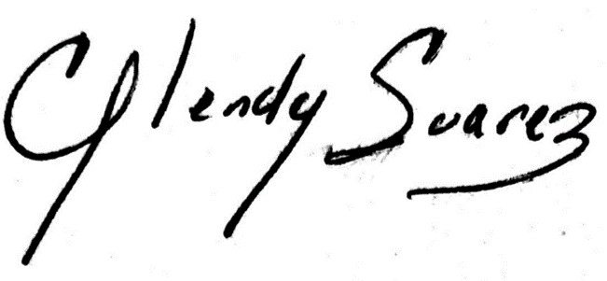

{%p elif “JAVIER DAVID BERNAL BELTRÁN” in abogadoname %}

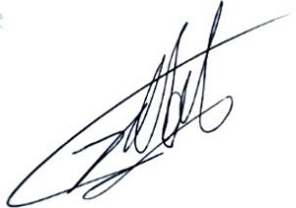

{%p elif “ERIKA VIVIANA SMITH GOMEZ PARRA” in abogadoname %}

{%p elif “MARLA PATRICIA TANGARIFE ESPAÑA” in abogadoname %}



{%p elif “ANA DANIELA ORTIZ JIMENEZ” in abogadoname %}

{%p elif “MARIA FERNANDA RUIZ DE LA OSSA” in abogadoname %}

{%p elif “DIEGO ANDRES MARTIN LOPEZ” in abogadoname %}

{%p elif “DAVID FELIPE FERIA DAZA” in abogadoname %}

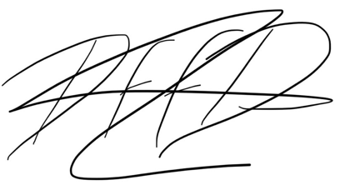

{%p elif “YISELL ANGELICA CASTILLO PLAZAS” in abogadoname %}

{%p elif “CARLOS EDUARDO VINASCO GONZALES” in abogadoname %}

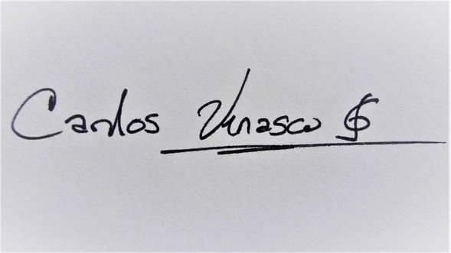

{%p elif “VIVIANA FERNANDA QUIMBAYA JAVELA” in abogadoname %}

{%p elif “LIZETH BRIGITTE BERNAL MONGUI” in abogadoname %}

{%p elif “ANGIE DANIELA BAUTISTA RAMIREZ” in abogadoname %}



{%p elif “ANGIE MILENA JAIMES ORTEGA” in abogadoname %}

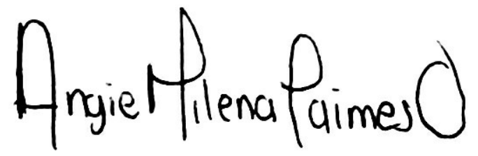

{%p elif “MANUEL ALEJANDRO MAHECHA PINTO” in abogadoname %}

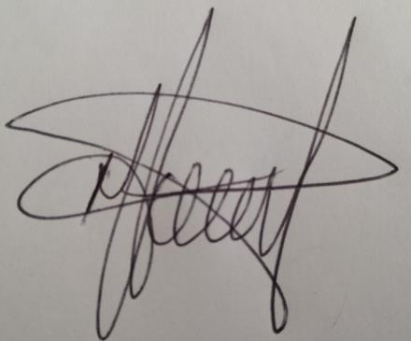

{%p elif “ANTHONY CARLOS NUÑEZ RODRIGUEZ” in abogadoname %}

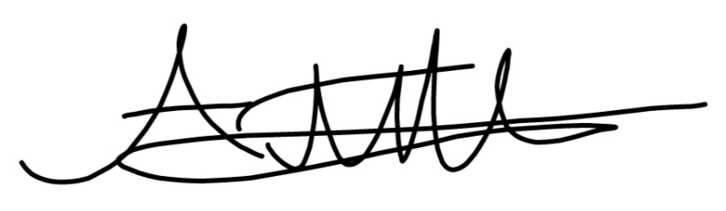

{%p elif “LISBETH PAOLA GUERRERO RAMIREZ” in abogadoname %}

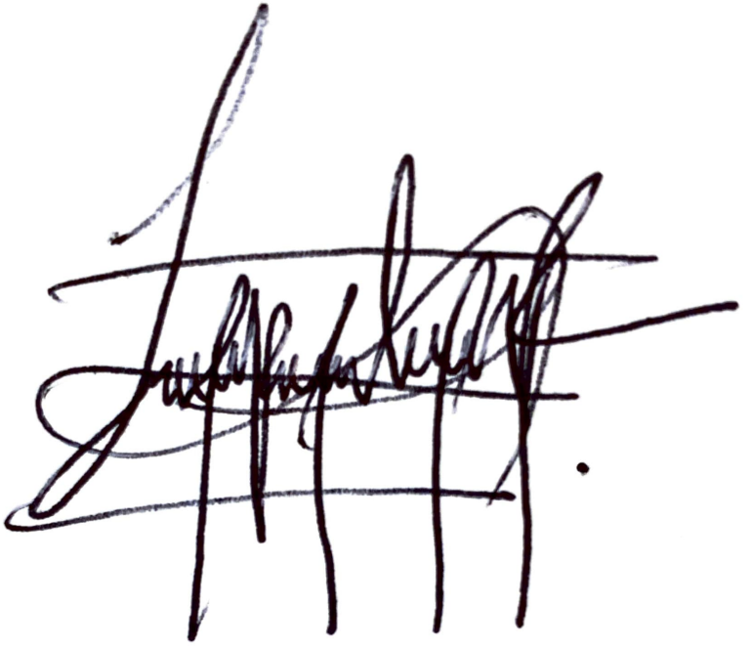

{%p elif “SANTIAGO DURAN SOLORZANO” in abogadoname %}

{%p elif “JULIAN MEDINA” in abogadoname %}

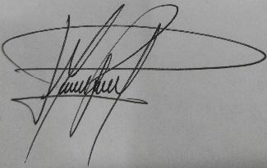

{%p elif “LUIS DAVID MESA” in abogadoname %}

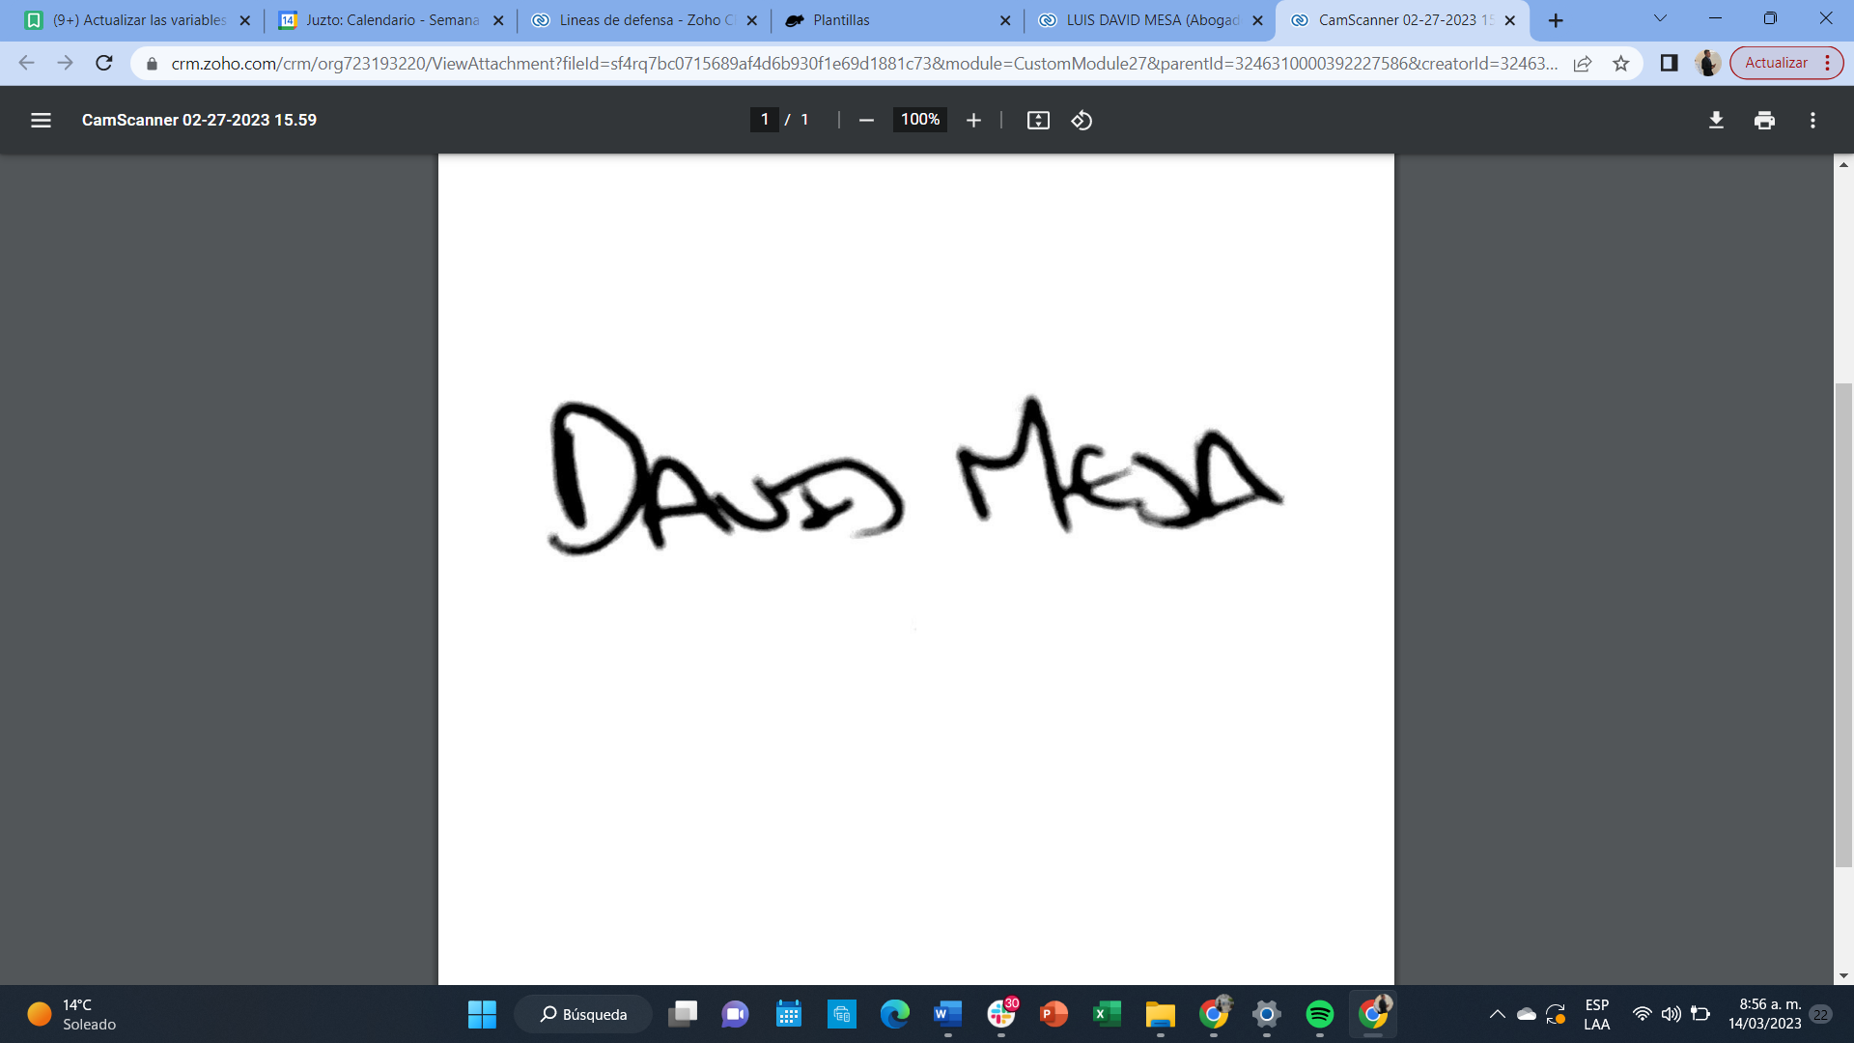

{%p elif “SILVIA PAOLA CIFUENTES FORERO” in abogadoname %}

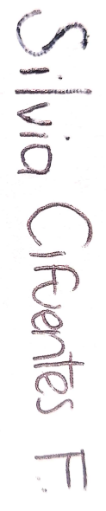

{%p elif “RUBÉN DARÍO RUÍZ VIUCHE” in abogadoname %}

{%p elif “MARCELA CLAVIJO AREVALO” in abogadoname %}

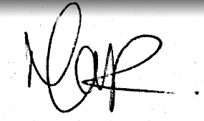

{%p elif “IVONNE ANDREA LOZANO VANEGAS” in abogadoname %}

{%p elif “KAREN DANIELA LUQUE RADA” in abogadoname %}

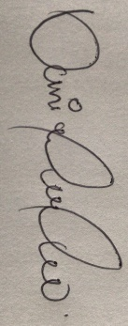

{%p elif “KAREN LORENA GARCIA” in abogadoname %}

{%p elif “CHRISTIAN FELIPE MANRIQUE PAZOS” in abogadoname %}

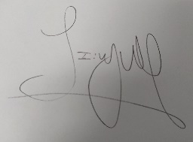

{%p elif “MARIA CAROLINA MARTINEZ PEREZ” in abogadoname %}

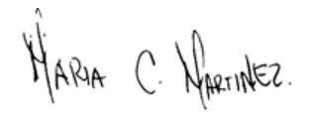

{%p elif “CAROLINA SIERRA” in abogadoname %}

This image failed to load.

{%p elif “HEMEL FERNANDO RODRÍGUEZ SUÁREZ” in abogadoname %}

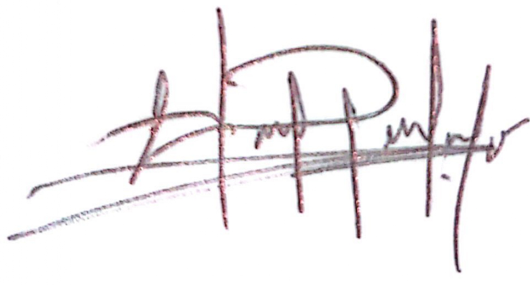

{%p elif “LUIS GABRIEL AGUAS MURILLO” in abogadoname %}



{%p elif “JUDY PAMELA RUIZ ROJAS” in abogadoname %}

{%p elif “MONICA MARITZA SANTACRUZ LINARES” in abogadoname %}

{%p elif “KEVIN QUIÑONES PERLAZA” in abogadoname %}

{%p elif “JUAN ROBERTO HERNANDEZ GUTIERREZ” in abogadoname %}

{%p elif “ANGELICA MARIA ZAPATA CASTILLO” in abogadoname %}

{%p endif %}

**{{ abogadoname|upper }}**

C.C. {{ abogadoid }}

T.P. {{ abogadoidlegal }}